Diagram típusok
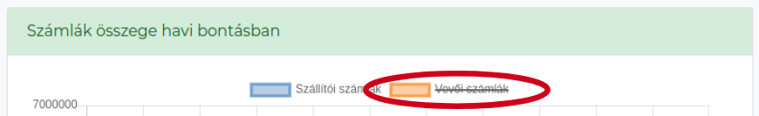
A diagram adatai elrejthetőek/megjeleníthetőek az adatra kattintva.

Kör
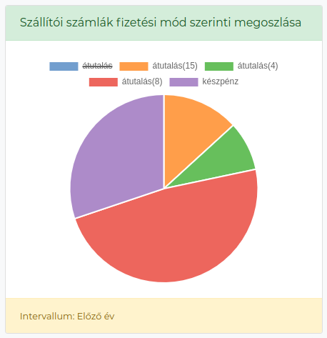

Körgyűrű
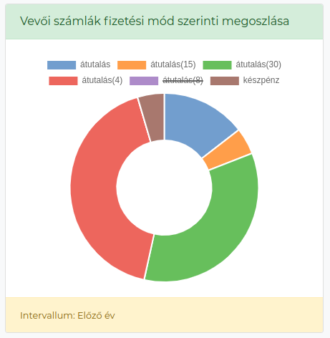

Oszlop
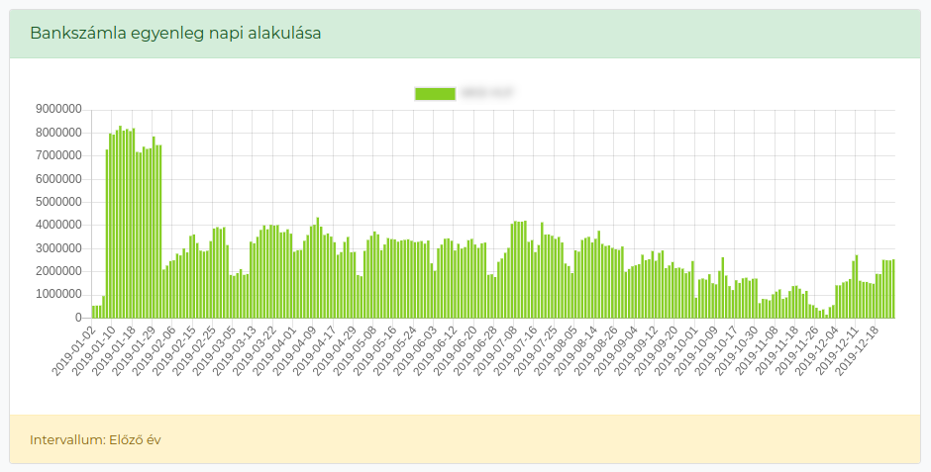

Polárterület
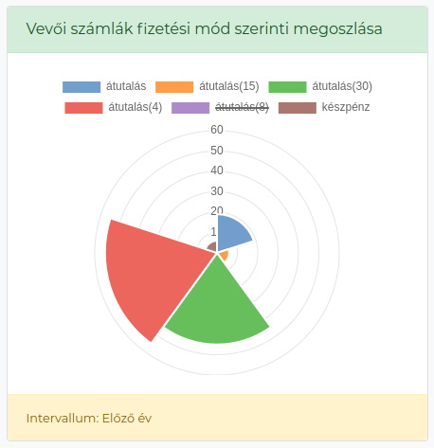

Radar
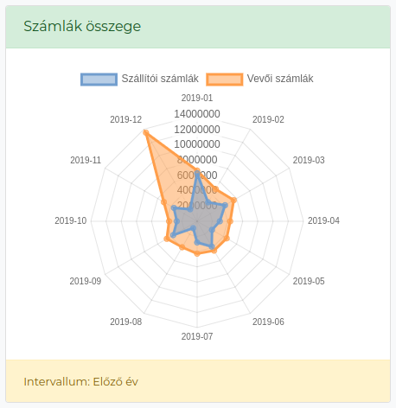

Vonal
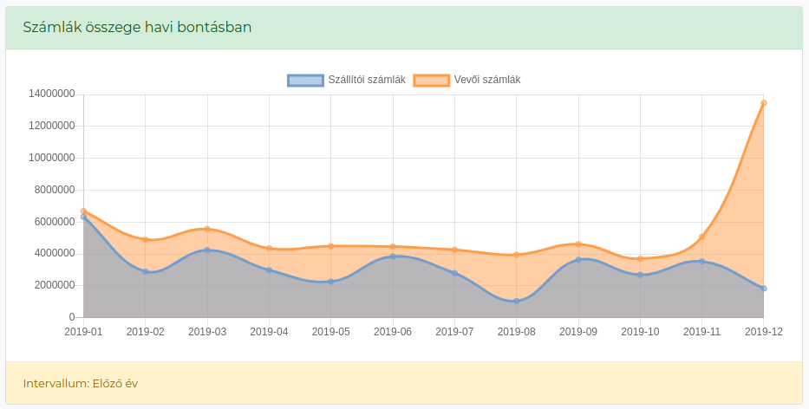

Kapcsolódó oldalak:
- Grafikonok
- Portálok
- Portál készítés
- Portál elemek szerkesztése
- Portál elemek testreszabása
- Saját kezdőoldal beállítása

